《教育部学位证书信息》
查询方法

请登录中国学位与研究生教育信息网（http://www.cdgdc.edu.cn/）查询
1.查询范围
本系统现可查询2008年9月1日至2014年2月28日期间中国大陆各学位授予单位按照有关规定程序颁发的各级各类学位证书相关信息。
2.数据来源
本系统数据来源于相关学位授予单位经所在省（自治区、直辖市）学位委员会办公室向国务院学位委员会报备的学位授予数据。
3.查询方法
共提供三种查询方法：一是学位获得者查询，学位获得者本人通过实名注册认证成功之后，登录系统免费查询到本人所获得的学位证书信息。二是非会员单位查询，查询量较少的单位直接通过手机发送短信、或在线支付等方式获取查询码进行查询（限查5次），收取查询费2元/条，每个查询码只能查询一次。三是会员单位查询，查询量较大的中国大陆行政机关、企事业单位及其他合法社会组织注册成为会员单位之后，通过在线支付或预付款方式进行查询，收取查询费2元/次。
4.姓名中有生僻字怎么办
姓名中如果有生僻字，请输入半角?号代替，两个?号代替一个中文汉字，例如：姓名为“黄 斌”的中间一个字为生僻字无法输入时即可使用两个?号代替，输入“黄??斌”即可。
5.学位获得者查询流程
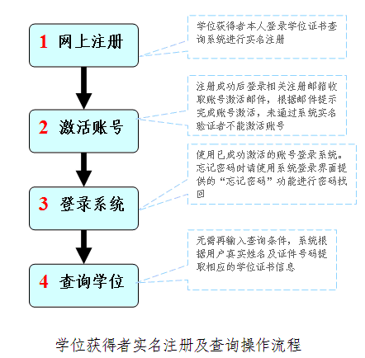
6.未查询到学位证书信息的原因及处理办法
本查询系统数据来源于相关学位授予单位经所在省（自治区、直辖市）学位委员会办公室向国务院学位委员会报备的学位授予数据。因个别学位授予单位可能存在漏报、错报学位授予信息的情况，导致本系统可能无法查询到个别学位证书信息。
学位证书信息未查询到的可能原因有：
(1) 输入信息有误；
(2) 获得学位日期不属于本系统查询范围；
(3) 属于不完整、不准确的数据；
(4) 学位授予单位错报、漏报的数据；
(5) 军队系统相关学位授予单位颁发的学位证书；
(6) 不属于国家承认的学位证书。
如输入的姓名及学位证书编号无误，且对应的学位信息属于本系统查询范围，请学位获得者本人与有关学位授予单位的学位管理部门联系核实。经核实后属学位授予信息错报、漏报的，由有关学位授予单位按相关规定予以更正。本网站无权修改任何数据。
7.查询结果与实际证书内容不一致的原因及处理办法
本查询系统数据来源于学位授予单位经所在省（自治区、直辖市）学位委员会办公室向国务院学位委员会报备的学位授予数据。如发现查询结果与实际证书内容不一致，请学位获得者本人与有关学位授予单位的学位管理部门联系核实，由有关学位授予单位按相关规定予以更正。本网站无权修改任何数据。有关学位授予单位进行信息补报、修改的程序如下：
8.如何获取书面学位证明
本系统不提供书面学位证明，如有需要，可向教育部学位与研究生教育发展中心申请办理书面学位认证，学位认证的具体事宜咨询电话：010-82379480（周一至周五8:30-12:00、13:00-17:00）。

